泊头职业学院顶岗实习管理办法（试行）
顶岗实习是学院充分利用企业的技术、设备及环境等资源，通过校企合作，培养学生动手能力、综合素质，缩短学生走上工作岗位的适应期，提高就业竞争能力的有效途径，是产学合作教育的重要教学环节。学院为进一步规范顶岗实习管理，特制定本办法。
一、总则
１、顶岗实习是学生毕业前在真实工作岗位上进行的实习，是体现“工学结合”、“教学过程的实践性、开放性和职业性”的最好方式之一。
２、一般情况下，顶岗实习安排在学生毕业前最后一学期进行；因特殊需要，可以安排在其他时间进行，原则上要保证学生顶岗实习时间在半年或以上。
３、顶岗实习是各专业的必修课程，学生考核合格方能取得相应成绩。
４、在顶岗实习的期间，学生应进行毕业设计或撰写毕业论文。
二、组织机构与工作职责
１、顶岗实习工作按层级管理的原则，分级落实，相互配合，责任到人。学生的顶岗实习与就业密切相关，各个部门要全体动员积极支持。
２、学院设立顶岗实习工作指导小组，由分管教学副院长任组长、成员由教务处长、招生就业办主任及各系部主任组成，统筹和指导全院顶岗实习工作。
３、分管教学副院长负责审批全院顶岗实习计划，领导全院的顶岗实习管理工作，组织研究和解决实习中出现的重要问题。
４、教务处是全院顶岗实习管理工作的归口部门，负责对全院顶岗实习管理工作监控；负责建立健全学院顶岗实习管理制度；负责审核各专业《顶岗实习计划》、《顶岗实习教学大纲》和《顶岗实习指导书》等实习教学文件；定期检查毕业设计（论文）指导情况，落实毕业设计（论文）批阅，毕业答辩及顶岗实习、毕业设计（论文）成绩管理等环节；协调各相关部门工作；汇总全院顶岗实习工作信息；定期巡查、检查各系部实习计划的执行落实情况，提出改进工作的意见和建议；协调处理顶岗实习中出现的突发事件；及时向分管院长汇报实习工作情况。
５、各系部负责学生顶岗实习中的各项具体工作。根据专业要求建设校外顶岗实习基地；制订具体的顶岗实习管理细则；负责制订顶岗实习计划；联系实习单位，签订实习协议；落实实习岗位并按要求配备带队教师、实习指导教师及毕业设计（论文）指导教师；负责与实习单位沟通；完成顶岗实习考核成绩评定、资料归档等工作。
６、招生就业办推荐顶岗实习或就业单位，对于实习期就业的学生，签订就业合同，做好毕业生的跟踪调查与统计，做好就业稳定工作。
７、各系部配备实习管理专干。实习管理专干应具有实习教学的组织指导能力，管理协调能力，开发校外顶岗实习基地的能力，具有中级以上专业技术职称。实习管理专干在系部主任直接领导下，具体负责顶岗实习的管理工作。
８、带队教师负责实习学生的日常管理。负责与实习单位主管实习生的领导、部门管理人员、企业技术人员及师傅等经常沟通，做好学生的思想工作，负责学生考核工作。
９、接受顶岗实习生的企业要指定一位主管实习的领导（一般由人事培训部主管领导兼任），负责配置实习资源、协调工作、确保实习教学质量。
三、实习前的准备
１、制订顶岗实习计划。各系部应提早2个月编制顶岗实习计划，报教务处审核后，报分管教学副院长审批。
２、确认顶岗实习生的资格。学生取得学院学籍管理办法中规定的学分成绩，经教务处审核后，方可参加顶岗实习。学生实习时如仍有部分课程须重修的，可由教学部门另行安排时间（如双休日、假期等），通过集中辅导、送教上门或学生自学等形式来完成，同时做好成绩考核评定工作。
３、选择实习场所。毕业实习单位原则上由各系部联系或招生就业处推荐。实习场所应首先选择与学院联合办学的企业。若在顶岗实习基地无法全部安置，则在专业基本对口，能满足实习大纲要求的前提下，本着就近、相对稳定、节约开支的原则，选择技术、设备比较先进，生产正常，对学生实习工作重视，便于安排师生食宿的企业。学生集中实习单位的确定须报主管院领导批准。根据专业性质，可由学生结合毕业后工作意向自行选择实习单位，但必须经系部研究批准、备案，方可执行。
４、各系部与实习单位签订实习协议。无论是学院推荐还是学生自找实习单位，均必须与实习单位签订协议。实习协议内容应包括双方权利、义务、实习期间的待遇及工作时间、劳动安全卫生条件、法律责任等。
５、由系部督促实习学生办理实习期内的意外伤害保险，督促实习单位对实习生进行岗前技术、安全培训，按规定落实各项劳动保护措施。
６、顶岗实习前，由各系部召开顶岗实习动员大会。明确实习的内容和任务，宣布实习管理规定，分发实习教学资料。
四、过程监控
（一）集中实习
１、对于校外实习基地或合作办学企业，按照协议，顶岗实习班级一般在毕业前最后一学期或学年成建制转移到企业，直接从事生产实践，顶岗实习。系部与企业按照专业所对应的职业岗位（群）或技术领域需要的知识能力和素质结构，共同制订实习计划和具体实施方案，由学院分管院领导和企业相关负责人共同审批。
２、由系部委派实习带队教师或指导教师，企业指派实习管理人员共同负责学生日常管理工作。学院和企业按一定比例配备指导教师，一般师生比不超过1:15。
３、实习学生接受企业与学院的双重管理，既是学院的实习生又是企业的员工，带队教师和指导教师要进行现场检查与指导，定期组织学习研讨会、讲座、经验交流、上专业课等。带队教师要填写《顶岗实习工作日志》（见附表１），指导教师要填写《顶岗实习教学日志》（见附表２），实习学生要填写《顶岗实习周记》（见附表３）。
４、顶岗实习工作指导小组定期组织相关人员到实习单位进行督导检查，并填写《顶岗实习巡查记录表》。
（二）分散实习
１、由本人联系实习单位进行顶岗实习的学生，在实习前要向系部提交《顶岗实习联系回执单》，经系部同意后方准离校实习。
２、各系部要指定专业指导教师（可以是毕业设计（论文）指导教师）或实习管理干事，分管一定数量的实习生，责任到人，定期以走访、电话、电子邮件、网上交流等形式，及时与学生及实习单位或家长沟通联系，进行思想教育与技术指导，及时掌握学生动态，沟通的频数每月不少于3次，并填写《顶岗实习指导联系记录本》（见附表４），向系部有关负责人提供电子信箱号或ＱＱ号备查。
３、顶岗实习指导小组定期组织相关人员走访实习学生，或通过电话对分散的顶岗实习生状况进行调查。
（三）顶岗实习工作的持续改进
１、各系部要确保学生专业对口实习时间不少于1个学期，对于滞后或中停2个月仍然没有落实实习单位的学生，各系部应招回并组织学生到现场见习。
２、顶岗实习指导小组定期对照工作程序和要求对各系部顶岗实习的管理工作进行检查、总结和推广先进经验，改进工作，并将此项工作纳入对系部的年度考核。
３、顶岗实习的管理过程，各部门必须留下相关记录备查。
五、成绩评定
１、顶岗实习考核成绩分两部分：一是企业对学生的考核，占总成绩的70%；二是学校指导教师对学生的《顶岗实习周记》、《顶岗实习报告》进行评定，占总成绩的30%。
２、企业对学生的考核。企业要对学生在每一部门或岗位的表现进行考核，填写《学生顶岗实习企业考核表》（见附表５），并签字确认，加盖单位公章。
３、学校指导教师对学生的考核。学校指导教师对学生《顶岗实习周记》、《顶岗实习报告》进行评定；并结合企业对学生的考核进行综合评价，填写《学生顶岗实习综合评价表》（见附表６），给出评定等级。
４、实习成绩按优、良、及格、不及格四级记分制评定，记入学生档案。
５、实习成绩不及格者允许重新参加一段时间的实习并重新考核，费用自理。
６、顶岗实习成绩评定后，所有资料由各系部统一归档。

2012年4月16日

附图
顶岗实习运作程序框图

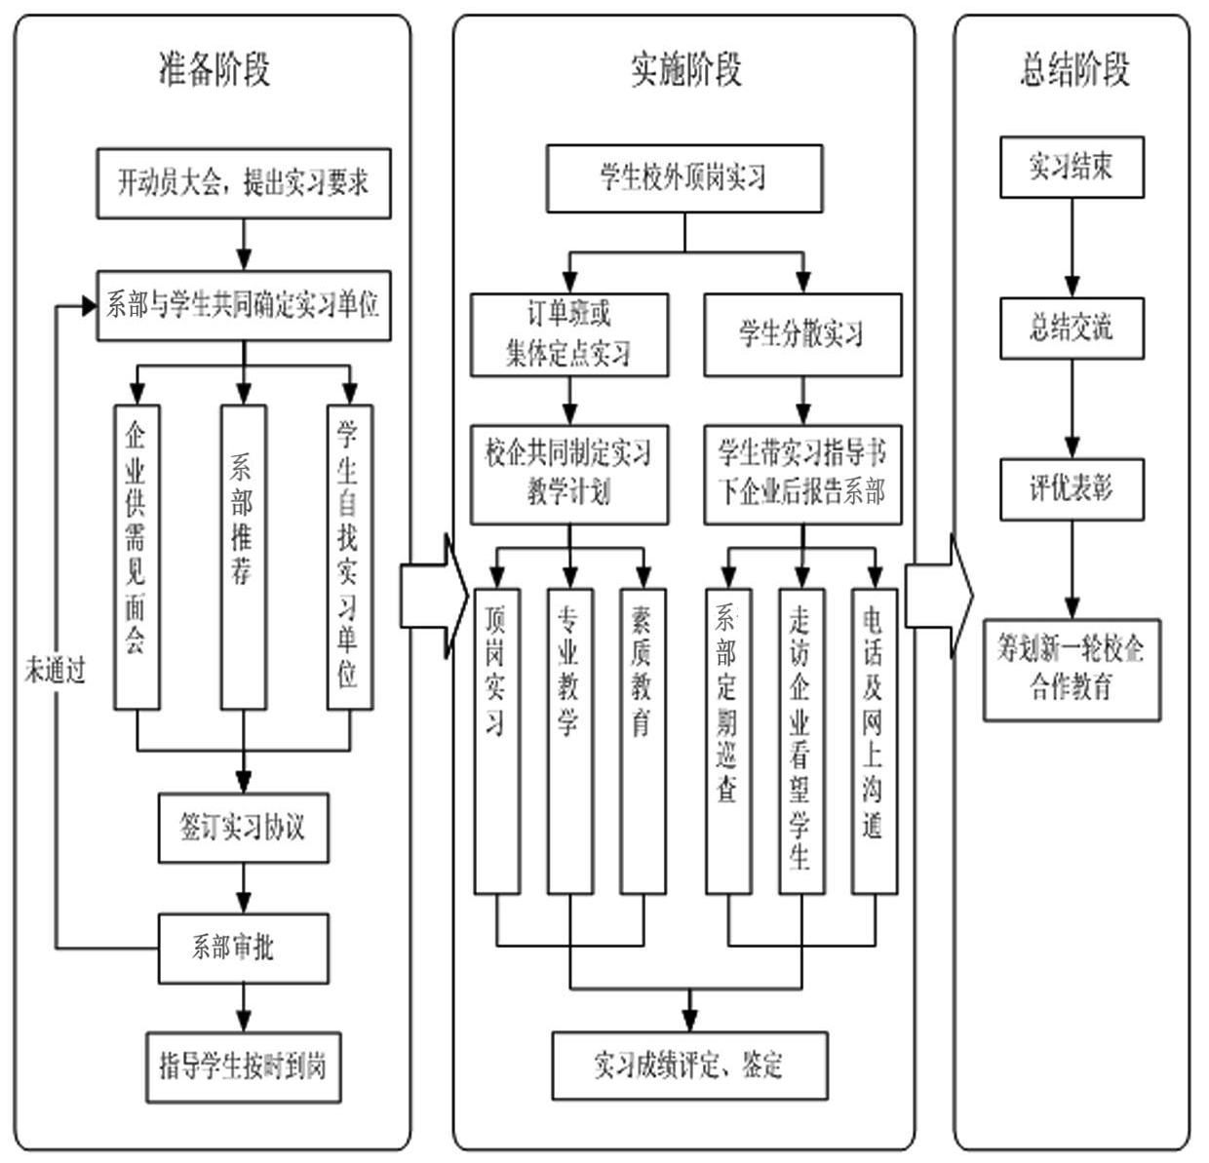

泊头职业学院学生顶岗实习保证书
附件：

1．我同意于 年 月 日到 单位进行顶岗实习。在这期间，完成有关学业（考试、设计、答辩等）。
2．本人保证自觉遵守用人单位的各项规章制度，强化安全意识，规范操作程序，遵纪守法，严格要求自己。否则，发生意外伤害自己负责。
3．临近毕业前，争取及早与企业签订就业协议书，并于6月底前交到系部。
4．因个人原因中途离开用人单位另行实习或用人单位录用（录用后的待遇实习前本人已知）而本人不愿在该单位就业，应和原单位协商，征得原单位同意后，方可离开；并个人自行承担责任。
5．保证书一式一份，由指导教师保存，顶岗实习完成后由指导教师交回系部存档。

系（部）：
专业：
班级：
保证人：

年 月 日

系（部）毕业生顶岗实习登记表
实习学生基本情况 | 姓名 |  | 性别
实习学生基本情况 | 专业
实习学生基本情况 | 班级 |  | 联系  方式
实习学生基本情况 | 学号 |  | 指导  教师
实习单位 |  |  |  | 实习时间
系  推  荐  意  见 | 尊敬的 （单位）负责人，现有我系 专业学生  到贵单位进行顶岗实习，请根据其所学专业安排具体岗位和工作。感谢您对我们工作的支持与帮助！  系（部）  （盖章）  年 月 日
实习单位变更登记
指导教师意见 | 指导教师签字：  年 月 日
注：本表一式两份，学生本人一份，系（部）一份。

泊头职业学院学生顶岗实习鉴定表
编号： 填表时间： 年 月 日
姓名 |  | 性别 |  |  | 出生年月 |  | 民 族
班级 |  | 专业 |  |  |  |  | 学 历
 |  |  |  |  |  |  | 技能证书
实习时间 |  | 年 月 日至 年 月 日止
实习单位名称 |  |  |  | 负责人 |  |  | 电话
 |  |  |  |  |  |  | 传真
单位  地址 |  |  |  |  |  |  | 邮编
学生  自我  评定 | 学生签名：  年 月 日
岗位  鉴定  意见 | 敬业精神 优□良□中□差□ 工作表现 优□良□中□差□  团队精神 优□良□中□差□ 人际关系 优□良□中□差□  创新精神 优□良□中□差□ 实践能力 优□良□中□差□  遵守实习单位规章制度 优□良□中□差□  综合评定 优□良□中□差□  （盖章）  年 月 日
系部  综合  评定  意见 | （盖章）  年 月 日

附表１
泊头职业学院
顶岗实习工作日志

带队教师：
系 （部）：
时 间：20 --20 学年第 学期

泊头职业学院
顶岗实习工作日志

实习日期 | 年 月 日 | 第（ ）周 | 星期（ ）
专 业 |  | 实习班级
应到人数 |  | 实到人数
指导教师
实习作业
基本情况
学生管理
基本情况
记 事
注：1. 此表由实习带队教师每个工作周填写不少于2次。 2. 周次按学校校历为准。
附表２
泊头职业学院
顶岗实习教学日志

现场指导教师：
系 （部）：
时 间：20 —20 学年第 学期

泊头职业学院
顶岗实习教学日志

实习日期 | 年 月 日 | 第（ ）周 | 星期（ ）
专 业 |  | 实习班级
实习场地 |  | 工 位
指导教师姓名 |  | 学生姓名
指导实习内容及教学情况：

学生纪律情况：

注：1. 此表由实习指导教师每个工作周填写不少于2次。2. 周次按学校校历为准。

附表３
泊头职业学院
顶岗实习周记
实习日期 | 年 月 日 | 第（ ）周 | 星期（ ）
学生姓名 |  | 实习班级
实习场地 |  | 工 位
指导教师 |  | 课 题
工作内容及心得体会：

注：1. 此表由实习学生每个工作周填写1次。2. 周次按学校校历为准。
附表４
泊头职业学院
顶岗实习指导联系记录本

远程指导教师：
系 （部）：
时 间：20 —20 学年第 学期

泊头职业学院
顶岗实习指导联系记录
学 生  姓 名 |  | 班 级 |  | 实习单位
时 间 |  | 联 系  方 式 | □走访；□电话；□网上聊天  □电子邮件；□信件；□其它 |  | □教师主动沟通  □学生主动沟通
沟通的主要内容：（可粘贴电子信件或QQ记录）
后记：（问题解决情况）
注：此表由远程指导教师/协调员/辅导员分次填写。

附表５
顶岗实习企业考核表
企业鉴定
指导教师姓名： 职务 职称：
职业素养 A 较差 B 一般 C 良好
工作态度 A 较差 B 一般 C 认真
敬业精神 A 较差 B 一般 C 良好
专业技能 A 较差 B 一般 C 较强
协作能力 A 较差 B 一般 C 较好
创新意识 A 较差 B 一般 C 较强
心理素质 A 较差 B 一般 C 较好
成绩评定

评语：

指导教师签名：
单位盖章
年 月 日
学生姓名______ _专业___ _
班级__ _ __
顶岗实习单位______ 部门__________
顶岗工作时间__ 年__ 月__日 至__ 年__ 月__日
优秀 | 良好 | 合格 | 不合格

学生自我鉴定

工作内容：

附表６
顶岗实习综合评价表

学生自我评价
学生实习报告成绩
成绩评定
优秀 | 良好 | 合格 | 不合格

总评成绩

学校指导教师签名：
年 月 日
总体评价
学校指导教师签名：
年 月 日
学生姓名___ 专业_________班级___________
顶岗实习单位____________部门_________ _
顶岗工作时间__年__月__日 至__ 年___月__ 日

企业考核成绩
工作时间：
工作单位、部门：
成绩评定： 指导教师签字：
工作时间：
工作单位、部门：
成绩评定： 指导教师签字：
工作时间：
工作单位、部门：
成绩评定： 指导教师签字：
工作时间：
工作单位、部门：
成绩评定： 指导教师签字：
企业考核成绩汇总

泊头职业学院 系（部）顶岗实习汇总表
系（部）： 专业： 班级： 指导教师： 年 月 日
学号 | 姓名 | 实习单位及电话 |  | 单位地址 | 个人联系方式 | 备注

泊头职业学院  系  工作经历证书  证书编号： | 姓名 性别 出生日期  民族 专业 班级  实习时间 年 月至 年 月  实习单位名称  实习岗位  企业考核结果  专业能力 优□良□中□差□  工作能力 优□良□中□差□  工作态度 优□良□中□差□  总体评价 优□良□中□差□  单位盖章  企业指导教师 年 月 日  系部考核结果  综合评价 优□良□中□差□  系（部）盖章  指导教师签字 年 月 日
  照
  片

